Bilag 1

Oppdragsgivers behovsbeskrivelse og krav

«Kirurgisk sterilt gjenbruksutstyr – hvor er utstyret?»

Innholdsfortegnelse
0 Ordliste 3
1 Innledning 4
1.1 Kort om innovasjonspartnerskap 4
2 Anskaffelsens formål og omfang 4
2.1 Anskaffelsens formål 4
2.2 Anskaffelsens omfang 5
3 Behovsbeskrivelse 5
3.1 Bakgrunn 5
3.2 Utfordringsbildet 5
3.3 Instrumentsafari 6
3.3.1 Illustrasjon av instrumentets reise og arbeidsprosesser 6
3.4 Kort om dagens løsning på Haukeland universitetssjukehus 9
3.5 Behov som ønskes løst gjennom innovasjonspartnerskap 9
3.6 Ønskede effekter og gevinster av løsninger 10
4 Oppdragsgivers kravspesifikasjon 10
4.1 Minstekrav til løsningen 10
4.1.1 Generelle minstekrav til løsningen 10
4.1.2 Tekniske krav til løsningen 11
4.1.3 Funksjonelle minstekrav til løsningen 13
4.2 Evalueringskrav 13
4.2.1 Krav til kvalitet 13
4.2.2 Prosjektgjennomføring 14

Ordliste

Instrumentkontainere | Flere instrumenter ligger samlet i en instrumentkontainer med sin faste plass på leveranstidspunkt.
Prosess | En prosess er en systematisk rekke av handlinger som transformerer instrumentet med et kvalitetsmessig sluttresultat.
Prosedyre | Er en beskrivelse eller mal for utførelse av oppgaven som for eksempel en «pakkeprosedyre»
Rutine | Skal sikre korrekt/samme resultat hver gang du utfører en oppgave – medvirke til å sikre ønsket kvalitet.
Dekontaminering | Rengjøring, desinfeksjon og eventuelt sterilisering.  (Kvalitetskrav til renhet på instrumenter som går i re-prosesserings-sløyfe år etter år er ekstremt høye for å oppnå ønsket resultat på steriliteten på det medisinske utstyret)
Loop | En arbeidsprosess som gjentas igjen og igjen på samme instrument etter at det har vært i bruk.
VaskeDekontaminator | Vaskemaskin som er tilpasset kirurgiske instrumenter
Sterilisator | Brukes til å sterilisere kirurgiske instrumenter etter vask

Innledning
I dette bilaget har Oppdragsgiver beskrevet prosjektets bakgrunn, målsetting, behov og krav til løsningen.

Innovasjonspartnerskap er en ny konkurranseform som ble innført 1. januar 2017. Ordningen skal gjøre det lettere for det offentlige og næringslivet å samarbeide om å utvikle nye løsninger og ny teknologi, der bedriftene konkurrerer om å lage de beste løsningene.

Innovasjon Norge ønsker å bidra til at offentlig sektor kan bestille og kjøpe løsninger ingen har sett før. Helse Bergen var en av tre vinnere i Innovasjonspartnerskapskonkurransen som Innovasjon Norge utlyste i 2018 med prosjektforslaget «Kirurgisk sterilt gjenbruksutstyr - hvor er utstyret?».

Prosjektet skal gjennomføres av Helse Bergen som et innovasjonspartnerskapsprosjekt sammen med en eller flere næringslivspartnere.

Kort om innovasjonspartnerskap
I en konkurranse om Innovasjonspartnerskap lyses konkurransen ut i markedet hvor Oppdragsgiver har til hensikt å inngå et partnerskap med en eller flere leverandører. Gjennom et utviklingsløp skal de i samarbeid finne frem til den beste løsningen for det avgrensede behovet. Oppdragsgiver vil betale vederlag underveis i utviklingsprosessen til leverandørene som deltar i partnerskapet.

Innovasjonspartnerskap legger til rette for produkt- og tjenesteutvikling i en samarbeidsprosess mellom Oppdragsgiver og utvikler/leverandør.

Formålet med innovasjonspartnerskap er å ta frem helt nye varer, tjenester og bygg- og anleggsarbeider for å løse et spesifikt behov.

Anskaffelsens formål og omfang
Pasientsikkerhet, smittevern og kvalitet er strategiske satsningsområde i Helse Norge. Helse Bergen har som målsetning for prosjektet at resultatet skal være en funksjonell og robust løsning knyttet opp mot den nasjonale strategien.

Anskaffelsens formål
Helse Bergen vil sammen med leverandør/er finne teknologiske løsning/er som skal gi sykehuset full oversikt over utstyrsparken av kirurgiske gjenbrukbare enkeltinstrumenter. Løsningen skal kunne lokalisere hvor i Sterilforsyningskjeden kirurgisk gjenbruksutstyr befinner seg.

Enkeltinstrumenter brukes flere tusen ganger og løsningen skal bidra til:
- økt kvalitet i arbeidsprosessene
- pasientsikkerhetsfokus
- å styrke verdikjedene for logistikk i sykehuset
Løsningen skal sikre sterilforsyningskjeden i sykehuset med effektive identifikasjonsløsninger. I en sterilforsyningskjede utsettes utstyr for både mekanisk og kjemisk påvirkning, samt varme og trykk.

Identifisering og overvåkning av kompliserte kirurgiske instrumenter vil gi sykehuset store mulighetsrom på tilgjengelighet.
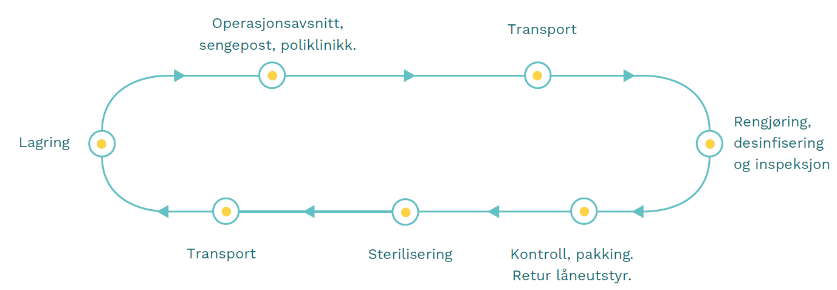
Figur 1 Overordnet bilde av Sterilforsyningskjeden i sykehuset

Anskaffelsens omfang
Omfanget av anskaffelsen er i hovedsak knyttet til kirurgiske gjenbruksbare enkeltinstrumenter i sterilforsyningskjeden i Helse Bergen HF. Ambisjonene i prosjektet er at løsningen som utvikles på sikt skal kunne tas i bruk ved alle sykehusene i Helse Vest.

Nye, innovative og smarte teknologiske løsninger kan selvsagt også ha et potensiale innenfor mange andre sektorer som har sammenlignbare utfordringer. Markedspotensialet vil hovedsakelig være norske sykehus, men med et internasjonalt perspektiv innen rekkevidde.

Helse Bergen har inntil 7 millioner NOK inkl.mva til betaling til leverandøren(e) det inngås innovasjonspartnerskapskontrakt med.

Behovsbeskrivelse
Prosjektet «Kirurgisk sterilt gjenbruksutstyr - hvor er utstyret?» skal gjennomføres av Helse Bergen som et innovasjonspartnerskapsprosjekt sammen med næringslivspartnere.

Bakgrunn
Som et av landets største sykehus utføres det ca. 26 000 kirurgiske inngrep ved Haukeland universitetssjukehus hvert år. De operative inngrepene kan variere i tid og kompleksitet. Det brukes store mengder komplisert kirurgisk utstyr til stadig mer spesialiserte prosedyrer innen operativ behandling.

For at medisinsk gjenbruksutstyr trygt skal kunne benyttes i behandling av pasienter, må utstyret gjennom strenge kvalitetskontroller i alle ledd av sykehusets sterilfosyningskjede før det kan frigis som pasient- og personalsikkert. Instrumentkvalitet, riktig rengjøring og desinfeksjonsprosess etter bruk, samt steriliseringskvalitet vil alltid spille en viktig rolle i smittevernsarbeidet. I tillegg vil identifikasjon av instrumenter være av særdeles stor betydning sett i lys av pasientsikkerhet der forebygging er viktig.

Utfordringsbildet
Helse Bergen har en kirurgisk instrumentpark med smått og stort som differensierer mellom tekniske/vanlige kirurgiske instrumenter og medisinsk teknisk utstyr som er elektrodefinert utstyr.

Det steriliseres anslagsvis 1 million kirurgiske instrumenter i sterilsentralen pr år og instrumentene utsettes for ekstreme forhold om og om igjen i årevis. Instrumentene gjennomgår hard manuell vask, kjemi i vaskedekontaminatorer og sterilisator, i tillegg til behandling med vanndamp og høye temperaturer i sterilisatorer.

Det er strenge krav til at all behandling instrumentet gjennomgår dokumenteres. I dag har Helse Bergen kontroll på hvor instrumentkontainer befinner seg og dermed hvilke prosesser den har vært igjennom. Dette er ikke tilfellet for enkeltinstrument, og det brukes derfor mye tid på leting etter enkeltinstrumenter.

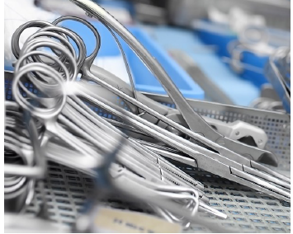 | 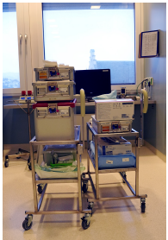
Bilde 1 Kirurgiske enkeltinstrumenter og instrumentcontaioner på tralle

Instrumentsafari
Kirurgiske enkeltinstrumenter går i en loop der de blir utsatt for ekstreme forhold hver gang de har vært i bruk. Figur 2 beskriver instrumentets reise og identifisering av de harde arbeidsprosessene utstyret utsettes for i de ulike fasene av kjeden.

Totaloversikten på Sterilfosyningskjeden finnes her Instrument safari

Illustrasjon av instrumentets reise og arbeidsprosesser
I den påfølgende illustrasjonene gjenskapes instrumentets reise og arbeidsprosesser gjennom de ulike fasene i sterilforysningskjeden.

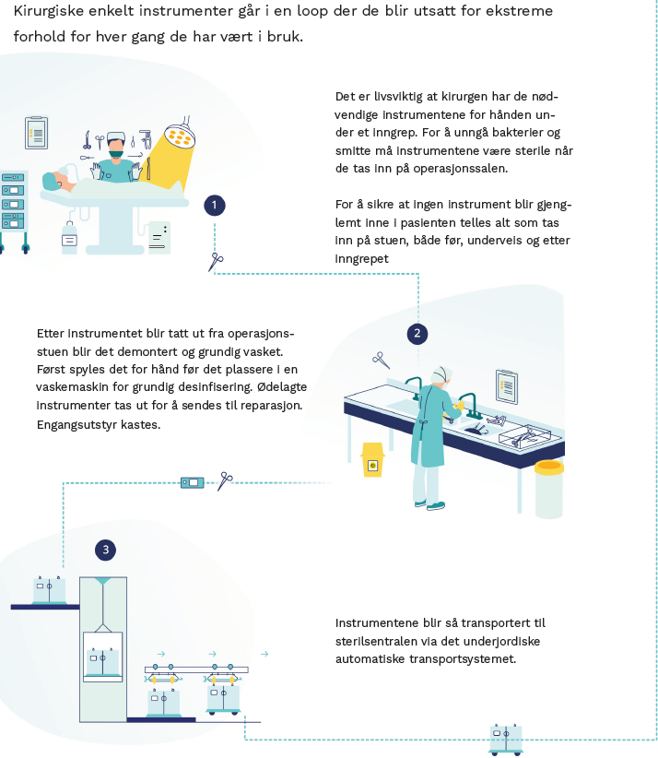

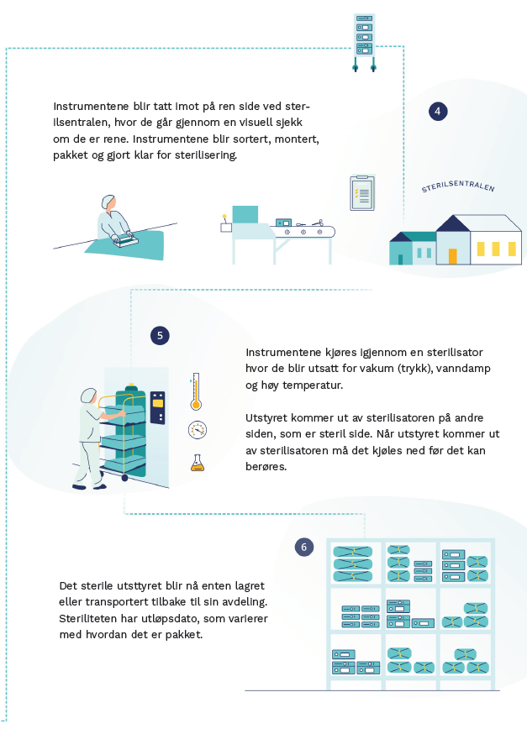
Figur 2 Illustrasjon av instrumentets reise og arbeidsprosesser

Kort om dagens løsning på Haukeland universitetssjukehus
I dag bruker Haukeland universitetssykehus lot identifikasjon/ strekkode på instrumentkontainere med utløpsdato, mens for enkeltinstrumentene i instrumentcontaineren finnes det ingen identifikasjonsløsning. For løse gjenbruksinstrumenter som ikke ligger i instrumentcontainer, benyttes Matrix kodeverk med gitt datagrunnlag for identifikasjon.
Steriliseringsprosesser lagres i eget system og er i dag en del av logistikkfunksjonen som sikrer at varer ikke sendes ut fra lager uten av de har en godkjent steriliseringsprosess.

På operasjonsstuen hvor de kirurgiske inngrepene utføres er det manuelle tellerutiner for instrumenter, disse dokumenteres i operasjonssystem. Integrasjon mellom operasjonssystemet og sterilforsyningssystemet sikrer dataoverføring for å ha kontroll på hva som kommer til sterilsentralen og for å understøtte pasientsikkerheten.
Hele sykehuset blir forsynt med sterilt medisinsk gjenbruksutstyr fra sterilsentralen slik at logistikken kan betraktes som krevende. Utstyrsmottak registreres både i sterilsentralen og i de største kundemottakene. Sterilsentralen har lagerlogistikk både på råvarer som brukes i produksjondelen og fra sterilt lager (ferdig lager)

Behov som ønskes løst gjennom innovasjonspartnerskap
Sterilitet på de kirurgiske gjenbruksbare enkeltinstrumentet som sendes fra Sterilsentralen og ut til kunden, må være sikret på leveringstidspunktet. Kvaliteten på leveringstidspunktet kjennetegnes ved at instrumentene blir behandlet på korrekt måte etter gitte krav gjennom hele kjeden av arbeids- og maskinprosesser og frem til lager og utlevering.

Det er behov for optimaliserte løsninger som understøtter disse prosessene og identifiserer hvor i kjeden enkeltinstrumentene befinner seg til en hver tid.

Løsningene må understøtte de krav som stilles til kirurgiske instrumenter slik at garantiene fra leverandørene opprettholdes. Nye EU forordninger under kategorien medisinsk utstyr.

Det er behov for løsninger som sikrer verdiskapende datafangst på instrumentflyt for at oppdragsgiver skal kunne ta ut potensialet på planlegging og framtidsutsikter i instrumentbehovet.

Dette gir følgende utfordring(er) som søker løsning(er):

Helse Bergen har behov for en løsning som gjør det mulig i sanntid å identifisere hvor enkeltinstrumenter befinner seg.

Hvor er utstyret? | Hvor er utstyret? | Hvor er utstyret?
Bilde 2 Illustrasjon av behovet

Ønskede effekter og gevinster av løsninger
En sanntids løsning for lokalisering av kirurgiske enkeltinstrumenter vil gjøre det mulig å vite hvor instrumentet er, hvor det har vært eller hvor det skal. En slik type løsning vil kunne gi betydelige effekter for sykehuset. Følgende effekter og gevinster er ønskelig som et resultat av løsningen:

- Sikre prosessdokumentasjon: En ønskelig effekt er at enkeltinstrumenter sikres med all prosessdokumentasjon for hver re-prosessering. Dette sees på i sammenheng med pasientsikkerhet.

- Færre manuelle rutiner: En ønskelig gevinst av løsningen er mer automatiserte arbeidsprosesser slik at jobben kan utføres smartere. For eksempel på operasjonsstuen der det gjøres manuell telling før, under og etter operasjon. Men dette vil også gjelde direkte der hvor selve re-prosseringen foregår.

- Mulighet for bedre planlegging: En ønskelig gevinst er at løsningen skal kunne gi informasjon inn til operasjonsplanleggingen slik at kirurgen kan få til en bedre ressursplanlegging.

- Økonomisk perspektiv: En ønskelig gevinst er at sirkulasjon på kirurgisk instrumenter kan holdes i gang på tvers av avdelinger (internt låne utstyr) for å unngå «død» kapital. Ved behov er det viktig at personell skal kunne lokalisere instrument raskt og effektivt.

Oppdragsgivers kravspesifikasjon
Dette avsnittet omhandler krav til løsningen(e) og er inndelt i minstekrav og evalueringskrav.

Minstekrav (M-krav) er ikke relatert til et tildelingskriterium. Besvarelse av minstekravet vil legges til grunn for Oppdragsgivers vurdering og konklusjon JA eller NEI med tanke på hvorvidt kravet er oppfyllet eller ikke.

Evalueringskrav (E-krav) er relatert til et tildelingskriterium. Besvarelse av evalueringskrav vil legges til grunn for Oppdragsgivers evaluering og poengsetting av det aktuelle tildelingskriteriet.

Minstekrav til løsningen

Generelle minstekrav til løsningen
Tilbyder skal besvare de generelle minstekravene i Bilag 2 Partners løsningsbeskrivelse

- Avtalens punkt 9.1 Eksterne rettslike krav og tiltak generelt.
Oppdragsgiver forutsetter at løsningen/tjenesten harmonerer med relevante eksterne rettslige krav som kan følge av eksempelvis spesialisthelsetjenesteloven (forsvalighetskravet), personopplysningsloven (personvernkravene) og forvaltningsloven m.fl.
Vennligst bekreft oppfyllelse av kravet.

- Avtalens punkt 9.2 Informasjonssikkerhet
Tilbudt løsning må harmonisere med Norm for informasjonssikkerhet og personvern i helse og omsorgstjenesten (Normen)., https://ehelse.no/tema/personvern-og-informasjonssikkerhet

Vennligst bekreft oppfyllelse av kravet.

- Avtalens punkt 9.3 Personvern
Leverandører som skal behandle helse- og personopplysninger skal kunne dokumentere egen informasjonssikkerhet.

Vennligst bekreft oppfyllelse av kravet og beskriv hvordan kravet oppfylles.

- Prosjektaktiviteter /møter
Alle felles prosjektaktiviteter og møter skal som hovedregel skje i Oppdragsgivers lokaler ved Haukeland universitetssjukehus. Som subsitutt for fysiske møter bruker Helse Bergen Microsoft Skype for business for digital samhandling.

Vennligst bekreft oppfyllelse av kravet.

Tekniske krav til løsningen
Beskrivelse av Oppdragsgivers eksisterende tekniske plattform fremkommer i Bilag 3 Oppdragsgivers tekniske plattform. Besvarelse av de tekniske kravene må sees i sammenheng med beskrivelsen i Bilag 3. Tilbyder skal besvare de tekniske minstekravene til løsningen i Bilag 2 Partners løsningsbeskrivelse.

- Kundens tekniske plattform
Leveransen skal fungere sammen med Oppdragsgivers tekniske plattform som beskrevet i Bilag 3 Kundens tekniske plattform.

Vennligst bekreft oppfyllelse av kravet og beskriv hvordan løsningen vil ivareta oppfyllelse av kravene til kundens tekniske plattform som angitt i Bilag 3.

- Teknisk infrastruktur
Løsningen må kunne fungere i byggenes eksisterende tekniske infrastruktur. Helse Vest IKT benytter WLAN og LAN som informasjonsbærer i de fleste bygg i sykehuset.

Vennligt bekreft oppfyllelse av kravet og legg ved en beskrivelse av hvordan løsningen vil oppfylle kravet til teknisk infrastruktur.

- Integrasjonsarkitektur - Tjenesteorientering
Integrasjonsarkitekturen i Helse Vest skal understøtte løst koblede applikasjoner gjennom et mellomlag bestående av standardiserte integrasjonstjenester med tilhørende knutepunkt for speiling av en eller flere av tjenestene (tjenestebuss). Det skal i størst mulig grad brukes tjenesteorienterte integrasjoner.

Vennligst bekreft og beskriv hvordan løsningen oppfyller kravet til tjenesteorienterte integrasjoner.

- Integrasjonsarkitektur - Interoperabilitet
Interoperabilitet sikrer at dataene om utstyret er på en standardisert form slik at kommunikasjon mellom komponenter/systemer blir enklere å sette opp. Det er viktig med åpne data som gjør det mulig å dele data på tvers av ulike løsninger. Det skal benyttes åpne internasjonale og/eller nasjonale standarder. Dersom åpne nasjonale eller internasjonale standarder ikke finnes skal man forsøke å følge «best practice» og/eller etablert industristandard.

Vennligst bekreft oppfyllelse av kravet og beskriv hvordan løsningen vil oppfylle kravet til tjenesteorienterte integrasjoner.

- Integrasjonsarkitektur - Informasjonssikkerhet
Informasjonssikkerheten ivaretar at informasjonen om utstyret er oppdatert, riktig og de riktige brukere har tilgang til rett tid. Integrasjoner skal ha et klart avgrenset utvalg informasjon tilgjengeliggjort for sitt bruk, avhengig av behov. Der det er behov for feilsøking, revisjon eller kontroll, skal informasjonsutveksling alltid logges.

Vennligst bekreft oppfyllelse av kravet og beskriv hvordan løsningen vil oppfylle kravet til informasjonssikkerhet.

- Arkitektur for identifisering og lokalisering
For identifisering og lokalisering skal vi bruke konseptet fra skissen under, der de ulike lagene skal kunne operere uavhengig av hverandre med bruk av åpne data og standardisert utveksling av informasjon mellom de ulike lagene. Helse Vest har vedtatt å bruke GS1 standarder for identifikasjon, inkludert EPCIS rammeverk for sporing.

En kort forklaring av de ulike lagene:

- Lag 1 omfatter fysiske objekter - personer, mobilt inventar, varer osv. Som typisk er utstyrt med ID-brikker.
- Lag 2 er lesere som fysisk registrerer bevegelser og hendelser , typisk via trådløs kommunikasjon.
- Lag 3 representerer lokaliseringssystemer, typisk i software som styrer lesere osv, kan også skje sentralt ved overlevering til lag4
- Lag 4 integrasjonssystem, dette laget sørger for oppsamling, berikelse og formidling av lokaliseringsdata.
- Lag 5 representerer systemer som konsumerer data fra de andre lagene i arkitekturen og inneholder bla. fagsystem for våre sluttbrukere

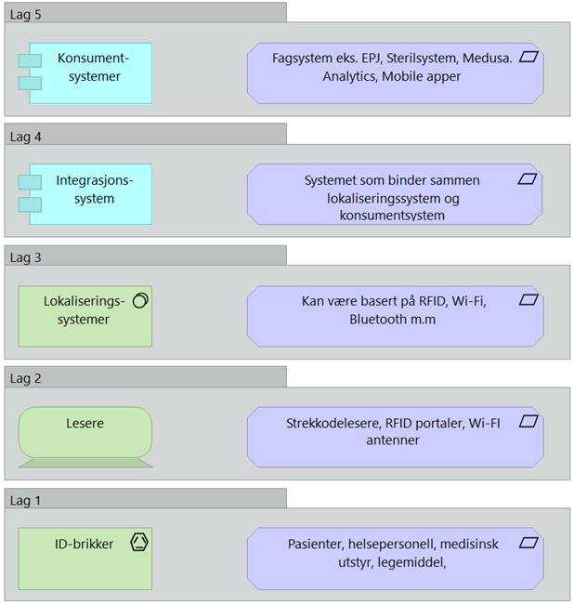

Vennligst bekreft oppfyllelse av kravet og beskriv hvordan løsningen vil ivareta kravet til arkitektur for identifisering og lokalisering.

- Testing og godkjenning
Med henvisning til Bilag 5 Test og godkjenning skal leverandøren etablere løsningen i tråd med Oppdragsgivers regime for testing.

Vennligst bekreft oppfyllelse av kravet.

Funksjonelle minstekrav til løsningen
Tilbyder skal besvare de funksjonelle minstekravene til løsningen i Bilag 2 Partners Løsningsbeskrivelse.

- Instrumentene utsettes for harde ytre påkjenninger
Instrumentene utsettes for harde ytre påkjenninger som kjemi, trykk og høye temperaturer gjennom instrumentenes levetid. Løsningen må derfor kunne tåle denne type påkjenningen så lenge instrumentene er i bruk. Se Vedlegg 1 til Bilag 1 Instrumenthåndtering i re-prosesseringsarbeid og instrumentlevetid.

Vennligst bekreft oppfyllelse av kravet og beskriv hvordan løsningen vil tåle de forholdene som er beskrevet.

- Stell og vedlikehold kirurgiske gjenbruksbare enkeltinstrumenter
Løsningen må sørge for at garantiene fra leverandører av kirurgiske instrumenter opprettholdes ved å understøtte kravene som stilles til de ulike instrumentene. Disse kravene kan være ulike fra leverandør til leverandør, men kort oppsummert kan man si at levetiden på kirurgiske instrumenter forutsetter at stålet ikke utsettes for mekanisk skade.

Gjennom riktig stell og vedlikehold av kirurgiske instrumenter opprettholdes garantiene fra leverandørene. Oppdragsgiver har stort fokus på området, og det er et eget fagområde i utdanning på Fagskole.
Et perfekt instrument er et sterilt instrument uten mikrober, fremmende partikler eller rester av vevstoksiske rengjøringsmidler. Et perfekt instrument legger til rette for at kirurgen kan utføre inngrep med stor nøyaktighet.

Løsningen må understøtte kravene til stell og vedlikehold slik at garantiene fra leverandørene opprettholdes. Videre må ikke løsningen utsette instrumentet for mekanisk skade eller annet som vil kunne redusere forventet levetid og kvalitet.

Vennligst bekreft oppfyllelse av kravet og beskriv hvordan løsningen vil understøtte kravet.

Evalueringskrav
Evalueringskravene er knyttet opp til tildelingskriteriene Kvalitet og Prosjektgjennomføring.

Krav til kvalitet
I vurderingen av tildelingskriteriet kvalitet vil det vektlegges hvor godt og i hvilken grad løsningen gir

- økt kvalitet i arbeidsprosessene
- bedre pasientsikkerhetsfokus
- å styrke verdikjedene for logistikk i sykehuset

- Overordnet beskrivelse av tilbudt løsning
Oppdragsgiver forventer en overordnet fremstilling av løsningsideén med de fordeler og utfordringer leverandøren ser for seg i forhold til oppdragsgiver samlede behov som beskrevet i Bilag 1. Leverandørens overordnede beskrivelse av hvordan løsningen imøtekommer formålet og graden av innovasjon vil bli sterkt vektlagt.
Vennligst beskrive hvordan kravet oppfylles.
- Prosessdokumentasjon og identifisering
Oppdragsgiver vil vektlegge en løsningen som i størst mulig grad understøtter arbeids- og maskinprosesser i sterilforsyningskjeden. Kirurgiske gjenbruksbare enkeltinstrumenter skal sikres med prosessdokumentasjon for hver re-prosessering, og skal identifisere hvor i kjeden enkeltinstrumentene befinner seg til en hver tid.

Vennligst beskriv løsningen for prosessdokumentasjon.

- Automatiserte arbeidsprosesser
Oppdragsgiver vil vektlegge en løsningen som i størst mulig grad medfører færre manuelle rutiner gjennom hele sterilforsyningskjeden.

Vennligst beskriv i hvilken grad løsningen vil automatisere arbeidsprosesser slik at arbeidet som utføres i sterilforsyningskjeden kan gjøres på en mer tidsbesparende og sikker måte.

- Ressursplanlegging
Sterilforsyningskjeden er nært knyttet opp til operasjonsplanleggingen i sykehuset. Oppdragsgiver vil vektlegge en løsning som i størst mulig grad sikrer verdiskapende datafangst og gir nødvendig informasjon til de ulike systemene slik at ressursplanleggingen blir bedre.

Vennligst beskriv i hvor stor grad løsningen vil kunne gi et større mulighetsrom med tanke på å ta ut potensialet i ressursplanleggingen i sykehuset.

- Lokalisering
Det er ønskelig at tilgangen på intern instrumentpark skal kunne brukes på tvers av avdelinger for å holde utstyrsparken i mest mulig sirkulasjon.

Vennligst beskriv hvordan løsningen vil kunne lokalisere instrumenter raskt og effektivt slik at instumentene kan være klare for leveranse til ønsket kunde ved behov.

Prosjektgjennomføring
Viser til Bilag 4, Bilag 5 og Bilag 6 der evalueringskravene til prosjektgjennomføring (Fremdriftsplan, Testing og Prosjektgjennomføring) skal besvares.

- Overordnet prosjekt- og gjennomføringsplan
Oppdragsgivers overordnede prosjektplan fremkommer i Bilag 4 Fremdriftsplan. Estimert dato for kontraktssignering er satt til 15.03.2020.

Det bør legges til grunn at innovasjonspartnerskapet gjennomføres innen utgangen av andre kvartal 2021. Tilbyder kan i sitt tilbud legge opp til en kortere periode for innovasjonspartnerskapet dersom dette er forsvarlig og hensiktmessig utifra den løsningen som tilbys.

Etter kontraktsinngåelse skal Oppdragsgiver og Partner lage en detaljert fremdriftsplan for gjennomføringen av innovasjonspartnerskapet i overensstemmelse med den metode som Partner har beskrevet i sitt tilbud i bilag 2, samt enes om kriterier for oppfyllelse av delmål for fasene.

Vennligst legg ved et forslag til en realistisk og hensiktsmessig overodnet prosjekt- og milepælsplan i Bilag 4 Fremdriftsplan.

- Fase 1 - Utviklingsfasen
Utviklingsfasen kan deles opp i delleveranser og hver delleveranse består av 4 trinn.

Vennligst beskriv forslag til utviklingsfasen frem til endelig protoype av løsnigen er utviklet i Bilag 4 Fremdriftsplan.

- Risikovurdering
Vennligst legg ved risikovurdering av innovasjonspartnerskapet og plan for risikohåndtering i Bilag 4 Fremdriftsplan.

- Organisering av innovasjonspartnerskapet
Vennligst beskriv hvordan prosjektet foreslås organisert, involvering av nøkkelpersoner, metodikk, roller og ansvar (herunder partnerens forventinger til oppdragsgiver medvirkning og ressursinnsats), involvering av ulike interessenter, samt samarbeids- og kommunikasjonsform mellom Partner og Oppdragsgiver.

Beskriv løsning for organisering av prosjektet med utgangspunkt i forslag til prosjekt- og milepælsplan i Bilag 4. Kravet besvares i Bilag 6 Administrative rutiner.

- Nøkkelpersonell
Oppdragsgiver ønsker tilstrekkelig med kvalitativ og kvantitativ kompetanse for gjennomføring av leveransen. Tilbyders prosjektleder, ansvarlig utvikler og annet nøkkelpersonell vil bli vurdert ut ifra kompetanse og erfaring.

Vennligst oppgi tilbudt nøkkelpersonell i Bilag 6 Administrative bestemmelser, og legg ved CV som vedlegg til Bilag 6.

- Test og godkjenning
Oppdragsgiver har i Bilag 5 Test og godkjenning beskrevet testregimet som legges til grunn for Innovasjonspartnerskapet. Oppdragsgiver forutsetter at det vil bli gjennomført testing i Fase 1, Fase 2 og Fase 3 av partnerskapet. For Fase 3 må tilbyder angi Oppdragsgivers og Partners oppgaver og plikter under testingen.

Vennligst beskriv hvordan testing av løsningen er tenkt gjennomført i fase 1, 2 og 3 på bakgrunn av testregimet i Bilag 5 Test og godkjenning.

